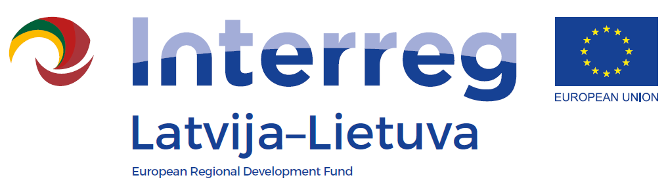

2014-2020 m. Interreg V-A Latvijos ir Lietuvos bendradarbiavimo per sieną programa
LLI-483 „Unikalių geologinių ir geomorfologinių gamtos vertybių panaudojimas kuriant ekologinį pažintinį turizmą“

Konferencija „Geologinis paveldas“
Programa
Data: 2021 m. gruodžio 16 d.
Vieta: ZOOM (nuoroda bus atsiųsta)
Kalba: Lietuvių

9:45 – 10:00 | Registracija
10:00 – 10:45 | Gyvenimas prie ozo: Žagarės krašto geologinė savastis.  Dr. Jonas Satkūnas, Lietuvos geologijos tarnyba, Gamtos tyrimų centras
11:00 – 11:45 | Riedulių istorijos.  Vidas Mikulėnas, Vytautas Puronas, Lietuvos geologijos tarnyba
12:15 – 13:00 | Pietūs
13:00 – 14:00 | Geologinių gamtos paveldo objektų sutvarkymas ir pritaikymas lankytojams Žagarės regioniniame parke. Tyrimas  Arch. Gerda Antanaitytė, Aurimas Baužys, MB „Altitudės“
14:00 – 15:00 | Kraštovaizdžio meno parkas ir Atviras geologijos muziejus Žagarės regioniniame parke. Koncepcija  Arch. Gerda Antanaitytė, Aurimas Baužys, MB „Altitudės“
15:00 – 15.15 | Diskusijos

